灣灣拾光 loverbay moment space
1.prompt
你是一位專業的五星酒店、飯店、民宿管理經營專家，請為『灣灣拾光 loverbay moment space 』寫出品牌故事、酒店介紹（包含每個房型介紹、價格）、附近景點推薦、行銷策略
灣灣拾光 loverbay moment space是一間在南方澳情人灣海岸第一排的工業風透天厝，開放包棟短租，共有三層，四房三衛浴加一衛
以前的名稱是：情人灣灣
請自動參考 google map 、agoda、booking.com、airbnb…等網路上的資訊，及曾經入住過客人在網路上的介紹分享

灣灣拾光 Loverbay Moment Space

南方澳海岸第一排｜拾起海風與時光的包棟度假宅
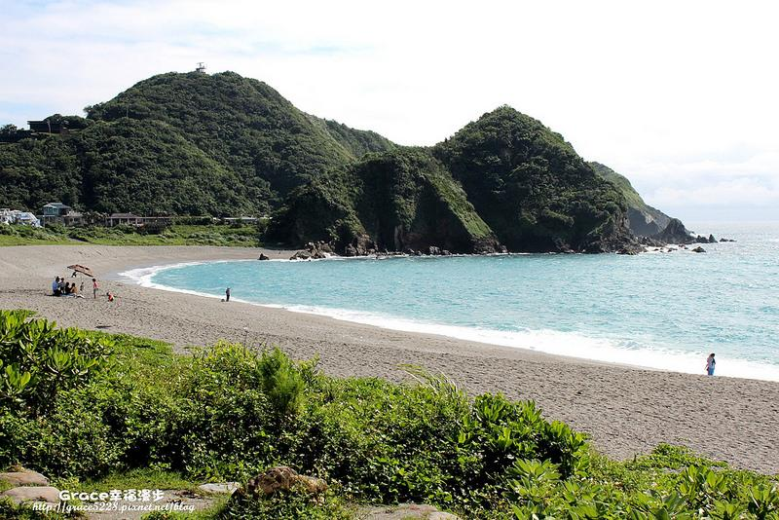
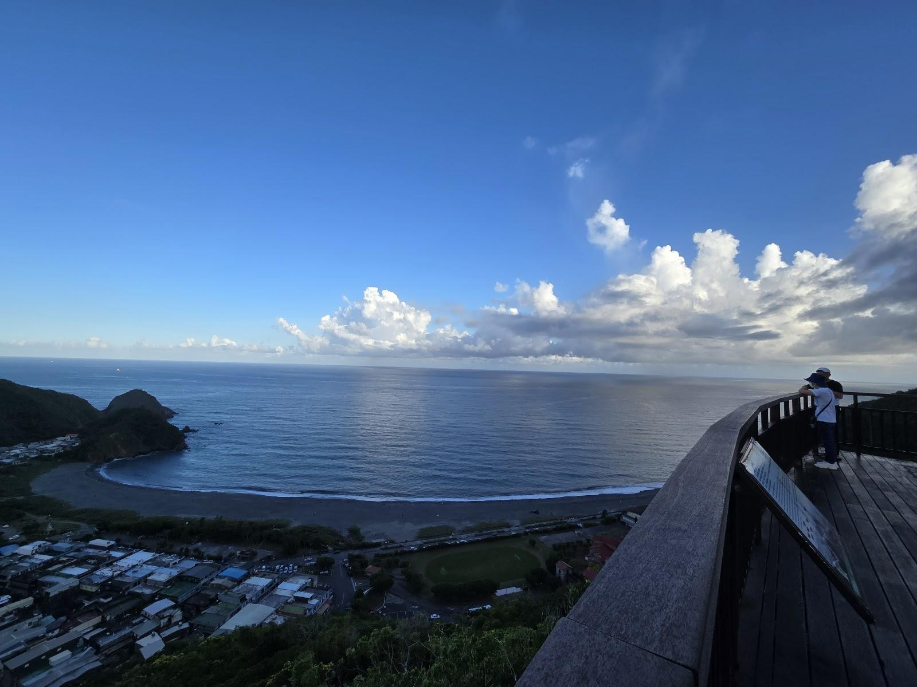

品牌故事

灣灣拾光（Loverbay Moments·Space）

​「拾起海風，收藏時光」

​在宜蘭南方澳，有一片被稱為「情人灣」的海岸。

這裡沒有都市的喧囂，只有太平洋的浪聲、漁港的燈火，以及晨曦與夕陽交織出的迷人風景。

​灣灣拾光（Loverbay Moments·Space）以全新姿態出發。

「灣灣」代表情人灣的美麗海灣；

「拾光」則象徵把生活裡珍貴的片刻一一收藏。

​我們相信：

最好的生活體驗，是和重要的人在一起，給疲憊的靈魂放個假。

​因此，灣灣拾光是一座專屬於家族聚會、朋友小聚、情侶約會與團隊異地辦公的**【私密包場海景生活場域】**。

​在這裡，我們提供生活空間短期租賃與場地預約：

• 可以在中島廚房一起料理晚餐

• 可以在多功能空間共同交流聚會

• 可以在露台吹著海風發呆

• 可以什麼都不做，沉浸在蔚藍的海浪聲中

​把時間慢下來，把回憶留下來。

這就是灣灣拾光。

灣灣拾光介紹

「海岸第一排·工業風包場生活場域」

​位於南方澳情人灣海岸第一排，走出門即可抵達海灘。

全棟空間約 296 平方公尺（三層樓），採獨特工業風設計，完美結合清水模、水泥灰、大地色系與海洋元素。

我們提供**【全棟專屬空間短期租賃服務】**，一次僅接待一組預約貴賓，讓您與重要的人獨享最純粹、不被打擾的私人聽海時光。

房型介紹

一樓｜拾光靜謐雙人套房

房型特色
- 約8坪空間
- Queen Size床
- 工業風設計
- 沙發休憩區
- 獨立衛浴

一樓｜拾光陽光四人房

房型特色
- 約7坪空間
- 兩張雙人床
- 植栽與工業風結合
- 舒適寬敞
- 有吋電視

二樓｜拾光溫馨單人房

房型特色
- 加大單人床
- 獨立沙發區
- 沙發展開可成為兩床雙人房
- 鄰近公共客廳空間
清晨即可欣賞太平洋曙光。

三樓｜拾光海景VIP套房

品牌主打房型

房型特色
- 全棟最佳景觀
- 獨立樓層
- 超大露台
- 第一排無遮蔽海景
- 可觀賞日出與星空
許多入住旅客最喜愛的房型之一。

公共空間

二樓共享客廳
特色：
- Netflix影音設備
- 藍牙音響
- 大型沙發區
- 聚會空間
適合：
- 家庭聚會
- 慶生派對
- 求婚活動
- 企業包棟

開放式中島廚房
特色：
- 大型中島
- 完整廚具設備
- 聚餐空間
旅客可自行準備：
- 海鮮大餐
- BBQ食材
- 慶生蛋糕
享受家的溫度。

建議房價策略（2026版）
房型 | 平日 | 假日
拾光雙人房 | NT$3,200 | NT$4,200
拾光四人房 | NT$4,800 | NT$6,000
海灣景觀雙人房 | NT$4,500 | NT$5,800
海景VIP套房 | NT$6,800 | NT$8,500

包棟價格
人數 | 平日 | 假日
1-6人 | NT$12,800 | NT$15,800
7-10人 | NT$15,800 | NT$18,800
11-12人 | NT$18,800 | NT$22,800

附近景點推薦

1. 宜蘭內埤情人灣
宜蘭內埤情人灣 Web Address: Su'ao Township, Yilan County, Taiwan 270 Phone: +88639973421
距離約2分鐘步行
特色：
- 宜蘭最美海灣之一
- 日出秘境
- 攝影天堂
- 浪漫散步景點
(翔慶旅行社)

2. 豆腐岬
特色：
- SUP活動
- 浮潛體驗
- 海岸景觀
(訂房優惠報報)

3. 南方澳觀景台
特色：
- 俯瞰整個南方澳漁港
- 夜景拍攝熱點
- 龜山島遠眺
(訂房優惠報報)

4. 南方澳漁港
特色：
- 現流海鮮
- 魚市場文化
- 漁港風情

5. 賊仔澳玻璃海灘
特色：
- IG打卡秘境
- 清澈海景
- 攝影熱門景點
(Airpaz.com)

行銷策略

品牌核心定位

海景 × 包棟 × 慢生活
競爭對手很多都在賣：
- 房間
- 景觀
- 設施
灣灣拾光應該賣的是：
「一起創造回憶的空間」

目標客群

A級客群
25~45歲
- 情侶
- 新婚夫妻
- 閨蜜團
- 家庭旅遊

B級客群
企業團隊
- 員工旅遊
- Team Building
- 主管會議

C級客群
網紅與創作者
- YouTuber
- 攝影師
- 品牌拍攝

社群行銷策略

Instagram
主題：
- 海景日出
- 星空露台
- BBQ聚會
- 求婚紀錄
Hashtag：
#灣灣拾光
#LoverbayMomentSpace
#宜蘭包棟
#南方澳住宿
#情人灣民宿

短影音策略
每週發布：

系列一
《在海邊醒來是什麼感覺？》

系列二
《24小時海景包棟體驗》

系列三
《情人灣最美日出》

高端升級方案
未來可增加：
- 求婚佈置套裝
- 生日派對套裝
- 海鮮代購服務
- 私廚晚宴
- 攝影旅拍方案
- SUP體驗合作
- 遊艇包船合作
打造：
宜蘭最具故事感的海景包棟品牌
讓「灣灣拾光 Loverbay Moment Space」從一間民宿，升級成為南方澳海岸線上最具代表性的海景生活品牌。

